JOBSHEET.

Mata Pelajaran : Pemrograman Berorientasi Objek

Kelas/Semester : XI / 3 (Ganjil)

Judul : Membuat Program Tebak Angka

1. **Tujuan**
2. Siswa dapat memahami konsep perulangan dalam pemrograman
3. Siswa dapat membuat program tebak angka menggunakan perulangan **while**
4. Siswa dapat menggunakan struktur **if** (pemilihan) dan modul **random** didalam perulangan while
5. **Alat dan bahan**

* Komputer/laptop
* Python 3
* Text Editor: Visual Studio Code

1. **Kegiatan Praktik**
2. **Persiapan**

Siapkan folder projek kita yang sudah dibuat sebelumnya dan buka menggunakan Visual Studio Code.

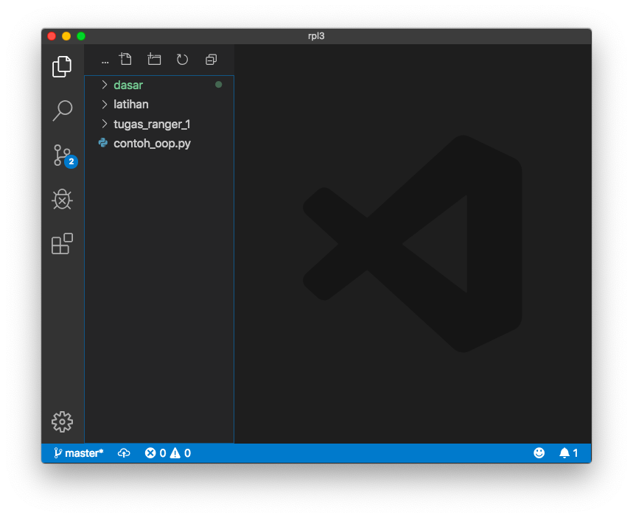

1. **Skenario**
   * Acak angka
   * looping
     + input jawaban
     + jika jawaban sama dengan angka yang diacak, maka selesai
     + jika jawaban salah, maka diulang input jawaban lagi
2. **Langkah Kerja**

|  |  |
| --- | --- |
| 1. Buat file baru dan beri nama **8_2_while_tebak_angka.py** |  |
| 1. Import modul **random** yang kita butuhkan untuk mengacak angka. Silahkan bubuhkan dibaris pertama. Perhatikan gambar disamping. |  |
| 1. Simpan angka acak pada variabel **angka_rahasia** yang dibuat dari attribute **randint()**.   **randint()** atau dibaca random integer merupakan attribute dari modul **random** untuk mengacak bilangan integer.  **randint()** menerima 3 parameter: nilai awal, nilai akhir dan step. Jika nilai step tidak diisi, secara default akan bernilai 1 (satu). |  |
| 1. Selanjutnya buat looping menggunakan **while** dengan kondisi **True** yang dimasukkan kedalam variabel **tanya**. Perhatikan baris ke-5 dan 6 pada gambar disamping! |  |
| 1. Buat input untuk menyimpan jawaban kita. Silahkan ikuti baris ke-7 pada gambar disamping! |  |
| 1. Tahap selanjutnya cek jawaban. Jika **jawaban** yang di-input sama dengan **angka_acak**, maka benar dan nilai **tanya** kita ubah menjadi **False** agar berhenti looping.   Silahkan ikuti baris ke-8 s.d 10 pada gambar disamping! |  |
| 1. Langkah terakhir, jika jawabannya salah, maka program akan mengulang dan input jawaban lagi.   Cukup tambahkan **else**. Silahkan salin baris ke-11 s.d 13 pada gambar disamping kedalam kode anda! |  |
| 1. Berikut source code lengkapnya. |  |
| 1. Jangan lupa save dan jalankan programnya! |  |

Jika terjadi error, silahkan lihat kode error-nya dan dibaris berapa!

SELAMAT MENGERJAKAN 😃